ЛАБОРАТОРНАЯ РАБОТА № 9
ЭКСПЕРИМЕНТАЛЬНОЕ ПОСТРОЕНИЕ
ЧАСТОТНЫХ ХАРАКТЕРИСТИК ТИПОВЫХ
ДИНАМИЧЕСКИХ ЗВЕНЬЕВ
Цель работы. Изучение частотных характеристик типовых динамических звеньев и способов их построения.
Методические рекомендации. До начала работы студенты должны ознакомиться с описанием лабораторной работы и получить вариант задания. До работы допускаются студенты, заполнившие первые два столбца таблицы экспериментальных данных 9.4 для всех типов заданных динамических звеньев. Лабораторная работа рассчитана на 2 часа.
Теоретические сведения. Если на вход устойчивого линейного звена с передаточной функцией 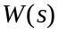подается гармонический сигнал 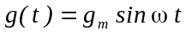, где — угловая частота, а 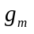 — амплитуда, то на его выходе в установившемся режиме будет гармонический сигнал 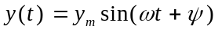 той же частоты , но, в общем случае, с другой амплитудой 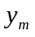 и ненулевым фазовым сдвигом 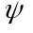 (см. рис.9.1, где 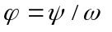 — временной интервал, соответствующий фазовому сдвигу ).
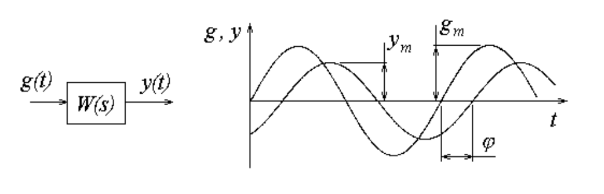 Рис. 9.1.Реакция устойчивого линейного звена на гармонический сигнал

Для аналитического описания частотных свойств динамических звеньев используется частотная передаточная функция 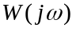, которая для фиксированной частоты представляет собой комплексное число, модуль которого равен отношению амплитуды выходного сигнала к амплитуде входного сигнала, а аргумент — сдвигу фаз между входным и выходным сигналами. В более общей формулировке частотная передаточная функция определяется как отношение изображений Фурье выходного и входного сигналов. Формальное правило получения аналитического выражения для частотной передаточной функции по известной передаточной функции состоит в подстановке 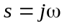, т.е. 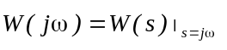, что соответствует переходу от изображения Лапласа к изображению Фурье.
Частотная передаточная функция (ЧПФ) может быть представлена в виде:
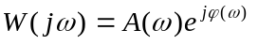
или
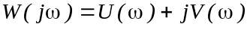,
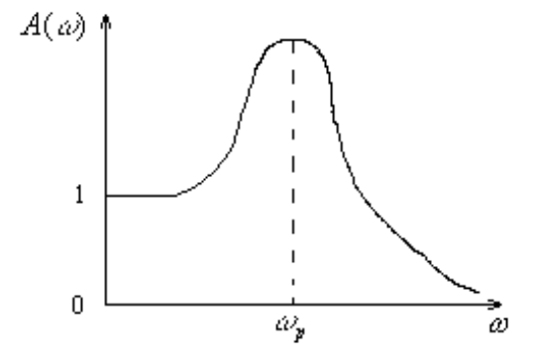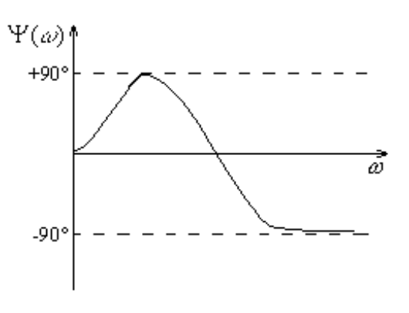
Рис. 9.2. Амплитудно-частотная
характеристика
Рис. 9.3. Фазовая частотная
характеристика
где 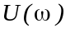 — вещественная часть, 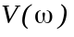 — мнимая часть, 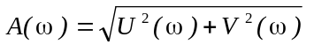 — модуль, а 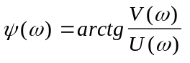 — аргумент (фаза) ЧПФ.
С помощью частотной передаточной функции могут быть легко построены следующие частотные характеристики.
Амплитудно-частотная характеристика (АЧХ) — зависимость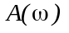 при изменении частоты от до (см. рис.9.2) .
Фазовая частотная характеристика (ФЧХ) — зависимость 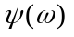 при изменении частоты от до (см. рис.9.3).
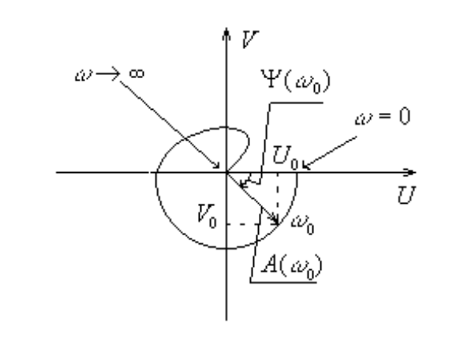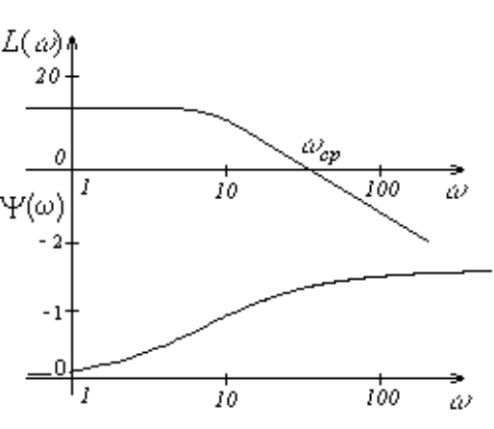
Амплитудно-фазовая частотная характеристика (АФЧХ) — годограф, соответствующий частотной передаточной функции при изменении частоты от 0 до , построенный на комплексной плоскости 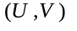 (см. рис.9.4). При этом за положительное значение фазы понимается направление вращения от вещественной оси против часовой стрелки.
Рис. 9.4. Амплитудно-фазовая частотная характеристика
Рис. 9.5. Логарифмические амплитудная и фазовая частотные характеристики
Логарифмические амплитудная и фазовая частотные характеристики (ЛАЧХ и ЛФЧХ). При построении логарифмической амплитудной частотной характеристики по оси ординат откладывается величина 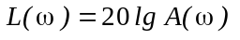, единицей измерения которой является децибел (дБ). По оси абсцисс откладывается частота в логарифмическом масштабе (см. рис. 9.5). Ось ординат может пересекать ось абсцисс в произвольном месте. Поэтому ее проводят так, чтобы справа от нее отобразить интересующий диапазон частот. Точка пересечения ЛАЧХ с осью абсцисс называется частотой среза 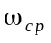. В инженерных расчетах используют асимптотические ЛАХ, которые можно построить практически без вычислительной работы. Подобные характеристики представляют собой ломанную линию, состоящую из отрезков, расположенных к оси абсцисс под углами, кратными 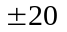 дБ/дек. Логарифмическая фазовая частотная характеристика отличается от ФЧХ только тем, что ось абсцисс строится в логарифмическом масштабе.
В данной работе частотные характеристики элементарных динамических звеньев строятся по точкам на основании данных, полученных экспериментально. В эксперименте исследуется реакция звена на синусоидальное входное воздействие (см. рис.9.1). Схема моделирования в этом случае должна состоять из генератора синусоидального сигнала, исследуемого звена и устройств регистрации входного и выходного сигналов. При заданном значении частоты и амплитуды входного сигнала для определения точек частотной характеристики необходимо измерить значение амплитуды выходного сигнала и сдвиг фаз между входным и выходным сигналом в установившемся режиме. После соответствующей обработки эти данные дадут одну точку на частотной характеристике. Повторение таких измерений при различных значениях частоты входного сигнала даст массив точек по которым строятся частотные характеристики.
Порядок выполнения работы
- Собрать схему моделирования в соответствии с кодом варианта задания (см. табл.9.1). Первые три цифры кода обозначают тип исследуемых звеньев (см. табл.9.2), а последняя цифра — номер сочетания параметров исследуемых звеньев (см. табл.9.3).
- Установить амплитуду 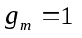 и частоту 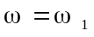 входного сигнала. Частота 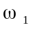 должна быть меньше на одну декаду сопрягающей частоты 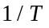. В установившемся режиме измерить значения амплитуды выходного сигнала и сдвиг фаз между входным и выходным сигналами. Для определения значения фазы следует учитывать, что на полученных графиках по оси абсцисс отложено время. Значение фазы выходного сигнала в радианах можно рассчитать, используя формулу 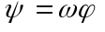, где значение частоты входного сигнала в радианах. Полученные данные занести в таблицу (см. табл.9.4).
- Изменить значение частоты синусоидального воздействия и повторить измерения по п.2. Для построения частотных характеристик необходимо снять не менее 10 точек с различными значениями частоты. Диапазон изменения частоты входного сигнала — от -1 декады до +1 декады относительно сопрягающей частоты .
Содержание отчета
- Передаточные функции исследуемых звеньев.
- Одна из полученных временных диаграмм со всеми построениями, иллюстрирующими способ получения экспериментальных данных.
- Таблицы экспериментальных данных.
- Экспериментальные АЧХ, ФЧХ, АФЧХ и ЛАФЧХ исследуемых звеньев.
- Асимптотические ЛАЧХ исследуемых звеньев, построенные графо-аналитическим методом.
- Выводы.
Вопросы к защите лабораторной работы.
- Запишите аналитическое выражение для вещественной части ЧПФ апериодического звена 1-го порядка.
- Запишите аналитическое выражение для аргумента ЧПФ изодрома.
- Чему равно значение модуля ЧПФ на частоте среза?
- Почему в выражении для 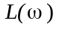присутствует множитель 20?

Таблица 9.1
Коды вариантов задания

№ вар | 1 | 2 | 3 | 4 | 5 | 6 | 7 | 8 | 9 | 10 | 11 | 12
код | 1671 | 2352 | 4573 | 1264 | 1455 | 3676 | 2457 | 1572 | 2363 | 1256 | 3561 | 2465

Таблица 9.2 Таблица 9.3
 | Тип звена | Передаточная функция
1 | Апериодическое 1-го порядка | 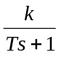 |  | 1 | 5 | 0.1 | 0.1
2 | Колебательное | 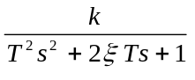 |  | 2 | 2 | 0.5 | 0.15
3 | Идеальное интегрирующее | 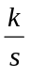 |  | 3 | 10 | 2 | 0.25
4 | Интегрирующее с замедлением | 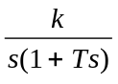 |  | 4 | 8 | 4 | 0.3
5 | Изодромное | 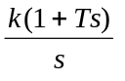 |  | 5 | 15 | 0.2 | 0.2
6 | Дифференцирующее с замедлением | 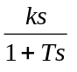 |  | 6 | 4 | 8 | 0.45
7 | Консервативное | 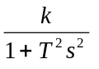 |  | 7 | 3 | 5 | 0.4

Таблица 9.4
Таблица экспериментальных данных

 | 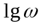 | 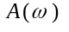 | 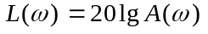 | 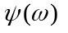
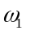 | 